ОСОБЕННОСТИ РАБОТЫ С ДЕТЬМИ С ОВЗ
Из опыта работы учителя начальных классов МБОУ СОШ № 1
Новиковой М.В.

Каждый ребенок - особенный, это, бесспорно. И всё же есть дети, о которых говорят «особенный» не для того, чтобы подчеркнуть уникальность его способностей, а для того, чтобы обозначить отличающие его особые потребности.
Детям с особенностями развития сегодня вовсе не обязательно обучаться в специальных учреждениях, напротив, получить более качественное образование и лучше адаптироваться к жизни они смогут в обычной школе.
Помогать тем, кто слабее и беззащитнее — нормальная человеческая позиция и очень важный опыт. К тому же люди с нарушениями функционирования, инвалидностью такие похожие и непохожие на нас, у некоторых из них есть особенные таланты, свой взгляд на мир, особые способности. Опыт детей и их семей может быть очень важен для сообщества, для общества в целом.
Когда говорят об обучении детей с особенностями в развитии в общеобразовательных школах, используют два термина «интеграция» и «инклюзия».
В чем разница?
Интеграция предполагает, что ребенок должен адаптироваться к образовательной системе, а инклюзия предусматривает адаптацию системы к потребностям ребенка. При интеграции ребенок с особенностями в развитии должен выносить школьные нагрузки наравне со всеми. Если он не справляется, то уходит, школьная система при этом не меняется. Инклюзия - более гибкая система. Она основана на том, что все дети разные, что они не должны отвечать нашим требованиям и стандартам, но при этом все могут учиться. Это значит, что школа должна быть предназначена для обучения любого ребенка: кому-то понадобится отдельная образовательная программа, кому-то - пандус, лифт.
Инклюзивное образование – это обучение детей с ограниченными возможностями в общеобразовательных школах совместно со здоровыми детьми или в специально созданных классах. Оно дает возможность всем учащимся в полном объеме участвовать в школьной жизни и направлено на развитие у всех людей способностей, необходимых для общения. При этом они могут достигать наиболее полного прогресса в социальном развитии. Именно социальная адаптация и реабилитация должны быть основой системы психолого-педагогической помощи детям с ограниченными возможностями здоровья.
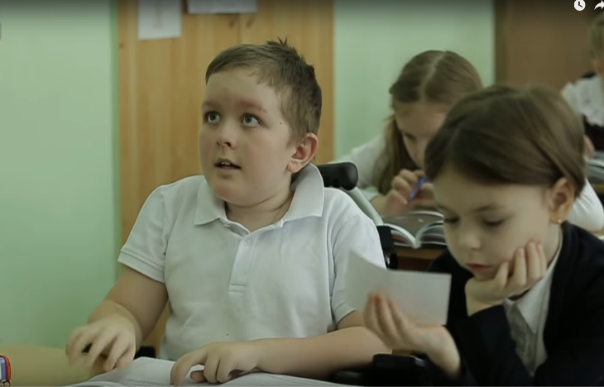
Инклюзивное образование приносит пользу не только детям с ограниченными возможностями, здоровые дети, вовлеченные в систему инклюзивного образования, учатся сочувствовать и сопереживать, становятся более общительными и терпимыми, что особенно важно для воспитания толерантности и милосердия. Заботясь об особенных людях, мы прежде всего заботимся о себе — мы одно сообщество, мы живем в одном мире.
У родителей «особенных» детей, несмотря на законодательство, выбор невелик — семейное обучение или экстернат. В первом случае родители сами учат ребёнка, во втором им помогают учителя закреплённой школы. Однако дети-инвалиды практически в 100% находятся в социальной изоляции. Наши дети неподготовлены и не умеют общаться с инвалидами. Они их либо жалеют, либо сторонятся. Общаться на равных получается не сразу и не всегда. Дети с особенностями очень разные, а учителей, которые получили специальное педагогическое образование, не очень много.
Когда опыта нет — нам очень страшно. Именно этот страх дает ощущение неуверенности. Информационная осведомлённость учителя об основных положениях инклюзивного образования является основой для его профессиональной позиции. Надо, чтобы учителя не говорили, что это не наш ребенок, и мы не будем его учить. Это наши дети, и учить их должны мы.
Теплая и комфортная обстановка, созданная администрацией и учителями в нашей школе, построенная на доверии и ответственности друг перед другом, помогает «особенным» детям быстрее адаптироваться к учебно-воспитательному процессу.
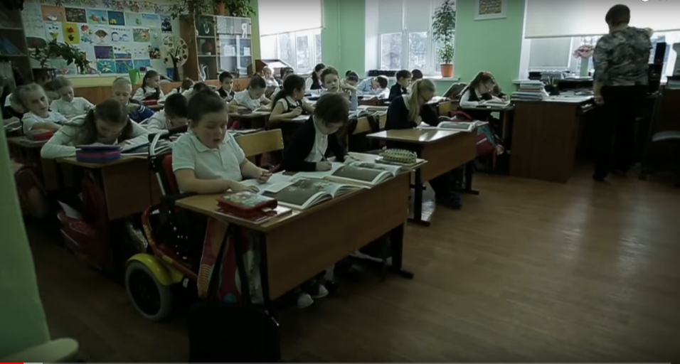
Перед тем как принять в первый класс первого нашего ребёнка-колясочника, я провела с родителями «профилактическую» беседу, сказала, что детям вопросы задавать ему не нужно, трогать нельзя и так далее. И вот мама Артемки вкатывает коляску в класс, ребята окружают мальчишку и начинают задавать вопросы: «А почему ты не встаешь?», «А почему ты не ходишь?», ну и так далее, то есть всё запретное. Задав все вопросы, пощупав его, прокатившись с ним по коридору, они успокоились. Более того, произошло, я считаю, чудо - одноклассники сразу, хотя никто им этого не предлагал, взяли на себя роль его покровителей, защитников. То везут его в столовую на завтрак, то помогают готовиться к уроку. Так теоретический принцип «разные, но равные» был мгновенно реализован на практике моими учениками. Я уверена, что совместное обучение больше, чем самим обучающимся с ограниченными возможностями здоровья, нужно всем остальным, включая взрослых. Мне кажется, дети из нашего класса не только более толерантны, благожелательны. Дети более спокойно относятся к своим проблемам, глядя на то, как Артем стойко преодолевает все трудности жизни. Конечно, трудно создать оазис добропорядочности и милосердия в отдельно взятом классе, но аура доброты у нас есть.
С самого начала я предложила родителям привозить Артема на все мероприятия, которые проводятся в классе - дни рождения, походы, спортивные праздники. Он с удовольствием участвует в праздниках, конкурсах, развлекательных играх и чувствует себя в этом мире не одинокими, а что-то знающим и умеющим. Так, вместе со всеми, ребёнок не чувствовал оторванность от других детей. С ними он быстрее научился коммуникативным и другим навыкам, реже болел, его учёба шла успешнее.
Привлекала Артема и его родителей участвовать в конкурсах (очных и дистанционных). Участвуя, он получал грамоты, дипломы, благодарности и порой не просто за участие, а за призовые места. Бывая со своими творческими работами на конкурсах, он с удовлетворением замечал, что его работа не хуже других. И тогда в глазах появлялся блеск, а на лице – улыбка. В разговорах с родителями чувствовалась пусть и робкая, но надежда: не все так безнадежно! И тихая затаенная радость за успех своего особенного ребенка.
Тем более, что Артем умный, смышленый мальчик, отличающийся от сверстников только тем, что передвигается он на инвалидной коляске. Одноклассники очень уважают его.
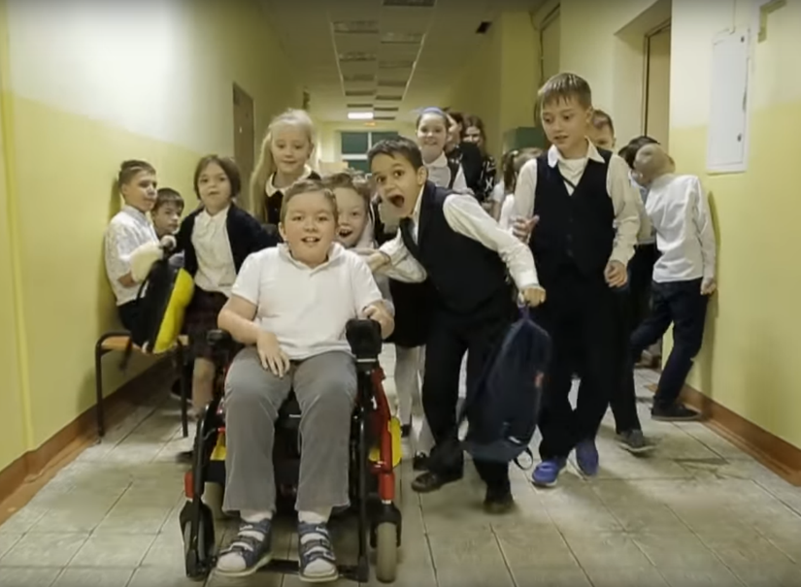
Дети с особыми образовательными потребностями требуют индивидуального подхода и особого понимания, поэтому в своей работе пользуюсь принципом: "Воспитывай сердце - сердцем. Действуй на благо ребенка"
Своё выступление я хочу закончить цитатой из книги Ш. Амонашвили.
«Нет случайно родившихся детей. Ни один Путник Вечности случайно не рождается. Каждый ребёнок есть явление в земную жизнь. Он родился потому, что должен был родиться. Родился потому, что именно его не хватало миру!»

https://www.youtube.com/watch?time_continue=13&v=Ev2VlnyyDuw
(Ссылка на кинофильм с участием Комарова Артема «Дом с маяком»)

